Symétrie centrale (par rapport à un point)

Le symétrique du point A par rapport à O est le point A’
Si O est le milieu du segment [AA’]

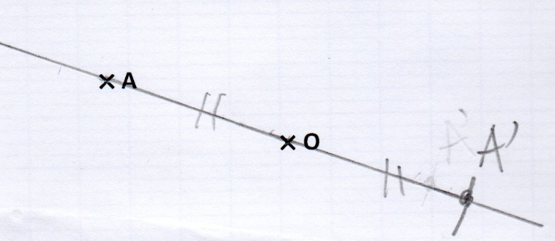


Méthode :
Construire le symétrique du point A par rapport au point O

- Je trace la droite passant par A et O

- Je prends la longueur AO et je la reporte sur la droite (AO) telle que AO = OA’

- Je code

